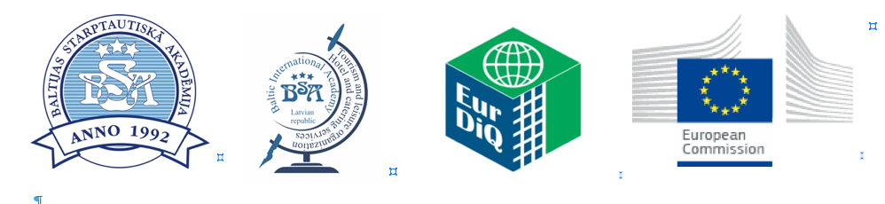

VII Международная научно-практическая конференция
«Культурное наследие и туристические территории:
креативные подходы в развитии»
(5-7 апреля 2018 года, Латвия, Рига, Балтийская международная академия)

ЗАЯВКА УЧАСТНИКА

Название доклада/выступления:
Ключевые слова (5 – 7 слов):
Краткая аннотация (до 300 знаков):

 | Имя | Фамилия | Ученое звание, академическая степень | Место работы | Должность | Участие в работе конференции (да/ нет)
Авторы
Выступающий

Контактный адрес : почтовый индекс:
страна: город:
улица: дом: квартира/офис:
контактный телефон:
электронная почта:

язык выступления (указать один): латышский русский английский

Количество участников, участвующих в конференции:

Внимание! Если необходима визовая поддержка, необходимо в срок
до 6 марта 2018 направить в адрес Оргкомитета (baltconf@gmail.com) заявку, указав на английском языке:
Фамилию, Имя, Отчество (по паспорту), домашний адрес с индексом (по прописке).
Отдельным файлом приложить ксерокопию страницы заграничного паспорта с фотографией и подтверждением оплаты регистрационного взноса участника (EUR 50).

